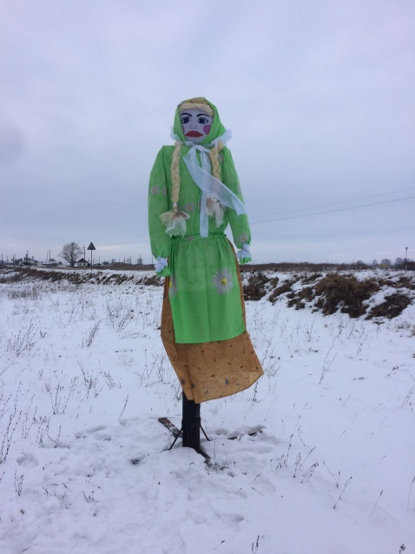
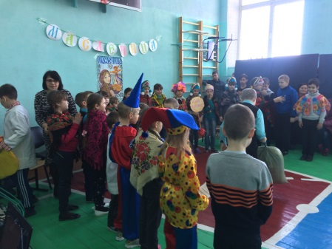
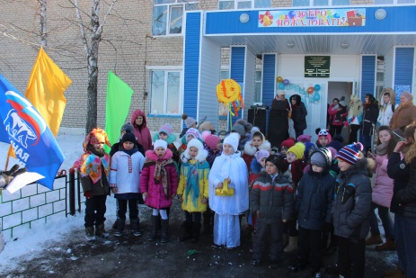
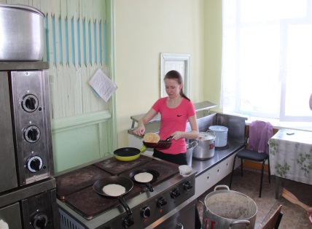
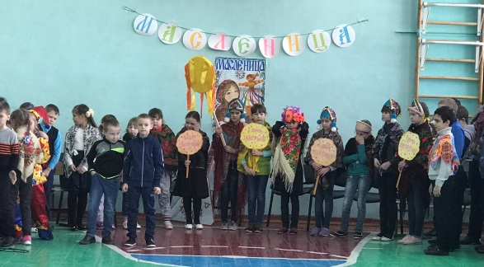
17 февраля 2018 года в Марьяновской сельской библиотеке совместно с сельским домом культуры прошел праздник Масленицы и проводов зимы. Ученики школы участвовали в проводимых играх и конкурсах, узнали много исторического материала о проводимых в старину праздниках и обрядах. В конце праздника ребята участвовали в проводах зимы- сожжении чучела.

